Una richiesta che diventa squadra

Marika Lamberti

All’inizio di gennaio, appena rientrati dalle vacanze di Natale, durante una lezione sul tempo libero in una delle nostre classi blu, è nata un’idea che non avrei immaginato potesse trasformarsi in qualcosa di così` grande. Hassen e Mohammed, un ragazzo tunisino e uno algerino, mi raccontano il loro desiderio di giocare a calcio. “Da quando sono arrivato in Italia non ho più avuto occasione di farlo”, mi confida Hassen, “nel mio Paese era una delle mie piu` grandi passioni”. La loro richiesta accende subito la curiosità della classe: altri studenti si uniscono, tra cui Raviraj, che con entusiasmo dice che anche a lui piacerebbe scendere in campo. Ne parlo con Corrado, il nostro presidente: inizialmente un po’ scettico, mi suggerisce di vedere se ci sono davvero le adesioni per organizzare una partita. Dopo un giro di richieste nelle varie classi della scuola, la lista dei convocati aumenta rapidamente con la presenza anche di alcune donne e, grazie all’aiuto di Giovanni, che diventerà poi il nostro mister, fissiamo una data.
Così il 23 febbraio 2025 giochiamo la nostra prima partita ufficiale. E’ una domenica di sole a Napoli, e l’emozione è fortissima. Veder correre e sorridere ragazzi e ragazze, uniti nello sport, ci fa capire che non si tratta solo di calcio: è amicizia, condivisione, abbattimento di barriere. Lo sport si rivela capace di unire, creare connessioni e regalare emozioni autentiche. Finita la partita, è chiaro che tutti ne vogliono ancora e già si pensa a quando replicare.
La conferma arriva ad aprile, quando organizziamo la seconda partita. Questa volta ci presentiamo al completo: calciatori super pronti, un arbitro ufficiale, guardalinee e persino una fotografa d’eccezione, la nostra insegnante Alessandra Spadaccini, che immortala ogni momento. Il pubblico è più numeroso e caloroso che mai, e gli studenti stessi trovano le parole più belle per raccontare quella giornata: “Che bello, la Scuola di Pace costruisce relazioni”, dice Amir; “Una giornata che ricorderò per sempre”, confida Gohar. E’ in quei momenti che capisco che la richiesta di gennaio è diventata ormai un vero percorso da coltivare.
A maggio e giugno, infatti, gli incontri si trasformano in allenamenti settimanali. Ogni domenica mattina, dalle 10 alle 12, sotto il sole e a volte nella fatica dopo giorni di lavoro e/o studio, i ragazzi si ritrovano con costanza e determinazione. Ci sono esercizi, sudore e impegno, ma anche risate, amicizie nuove e una voglia contagiosa di crescere come squadra. E` proprio in quei mesi che arriva la grande notizia: il 4 luglio parteciperemo al Torneo Mediterraneo Antirazzista, organizzato dalla rete antirazzista di Scampia (ArciScampia, BandaBaleno, Chi rom e…chi no-Chiku`, Centro Territoriale MaMMut, Centro Hurtado-AQuaS, Musica Libera Tutti, Circolo Legambiente LA GRU, Dream Team – Donne in Rete, CDR Gatta Blu, GRIDAS, Gruppo Zoone, MAGMA – laboratorio autonomo Area Nord, Partizan Scampia Calcio Popolare, Occhi Aperti – CasaArcobaleno, associazione Pollici Verdi Scampia). Un’occasione che non è solo sportiva, ma anche sociale e culturale, perfettamente in sintonia con i valori della nostra Scuola di Pace.
E così a luglio arriva il momento tanto atteso. I ragazzi erano emozionatissimi: occhi lucidi e pieni di aspettative, desiderosi di dimostrare quanto valevano, ma soprattutto di far vedere il lavoro fatto insieme e i miglioramenti raggiunti, non solo individuali ma soprattutto di squadra. In campo si vedevano le tecniche provate agli allenamenti, gli schemi studiati con attenzione, ma anche l’empatia e la capacità di capirsi con un solo sguardo o un cenno.
Per l’occasione è stata anche ideata, scelta e realizzata la maglia ufficiale della Scuola di Pace: un simbolo che ha reso riconoscibile la squadra e che è stato indossato con orgoglio non solo

dai giocatori, ma anche da tutti i tifosi presenti. Dalla tribuna si vedevano sventolare tanti arcobaleni di pace, ripresi dal logo della nostra scuola e presenti sulle maglie bianche della squadra, una schiera coloratissima e unita che dava forza e coraggio ai nostri ragazzi.
Per la prima volta la nostra neonata squadra prende parte a un torneo ufficiale, portando in campo energia, passione e soprattutto i valori in cui crediamo: fratellanza, solidarietà, inclusione. I nostri giocatori danno il massimo, ciascuno con il proprio ruolo e la propria personalità: io, Marika, capitana, mi dicono “gentile e tenace”; Subesh, il vice capitano, sempre pacato, preciso e determinato; Jacqueline, portiera grintosa e coraggiosa; Sohaib, generoso e instancabile; Gohar, tecnico e intelligente; Asif, sempre sorridente e prezioso compagno; Chika, al suo grande ritorno in campo, potente e carismatico; Amir, unico e inimitabile, vero cuore pulsante della squadra. Accanto a loro, il mister Giovanni con la sua passione e professionalità e il presidente Corrado con il suo sostegno.
Un ringraziamento speciale va anche a tutti coloro che hanno fatto parte della squadra nei mesi precedenti ma, per vari motivi, non hanno potuto partecipare al torneo: Mohammed, Martin, Estefany, Hassen, Wiem, Syed, Asad, Bassiru e Mussa. Il loro supporto, anche da lontano, è stato prezioso e ha contribuito a costruire lo spirito della squadra.
Ma a rendere questa esperienza indimenticabile è stata anche la tifoseria: insegnanti, compagni di scuola, amici, parenti. Eravamo davvero tantissimi, rumorosi e gioiosi, la curva più numerosa e calorosa di tutto il Mediterraneo Antirazzista. Voci, applausi, cori e trombette hanno accompagnato i nostri ragazzi dall’inizio alla fine, trasformando la partita in una festa collettiva.
Ripensando a come tutto è nato, da una semplice richiesta fatta in classe, mi rendo conto che il calcio della Scuola di Pace è molto più che sport, è incontro, comunità, relazione. E’ la prova che i desideri, se accolti e fatti crescere, possono diventare opportunità straordinarie.
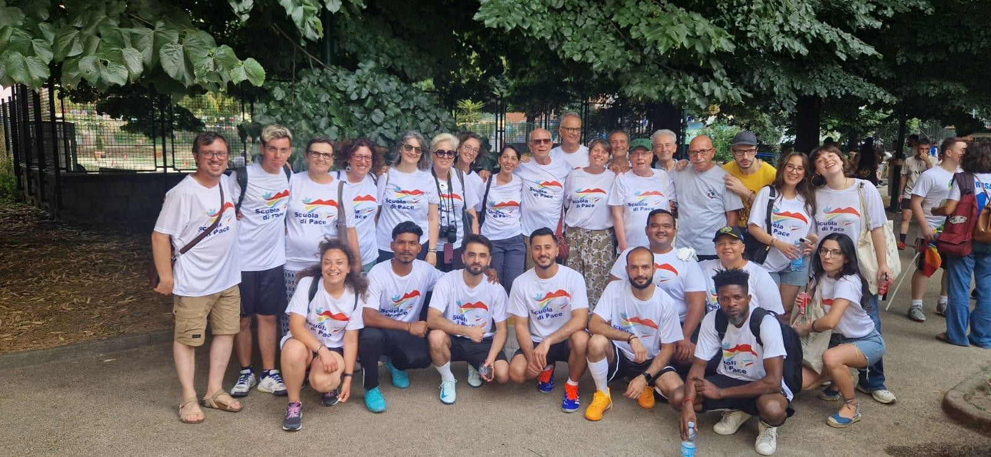
E questo, per i nostri Campioni di Pace, è soltanto l’inizio. Infatti, la prima partita del nuovo anno è già in programma perchè la nostra squadra ha ancora tanti sogni da inseguire, insieme.

N. B. E ricordate: la sezione acquisti della squadra è sempre aperta, il nostro calciomercato non chiude mai.
Vi aspettiamo alle prossime partite, in campo o sugli spalti: c’è posto per tutti, perchè il bello di questa squadra è che si vince sempre… perchè lo facciamo insieme.

